(Aufgabenstellung mündlich oder schriftlich)

Suchen Sie in Ihrer Umgebung verschiedene Automaten – z.B. Kaffeeautomat, Getränkeautomat, Zigarettenautomat etc.

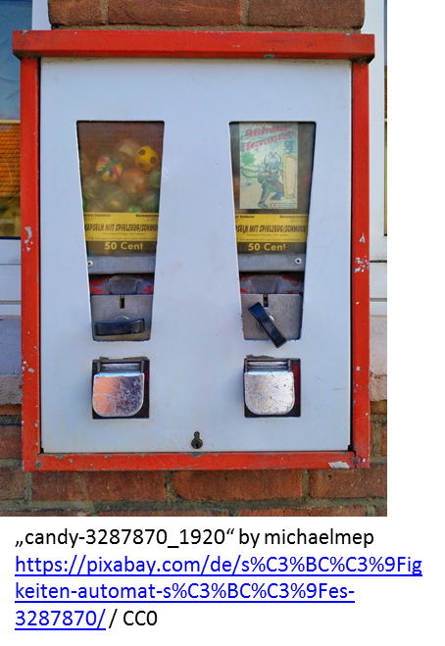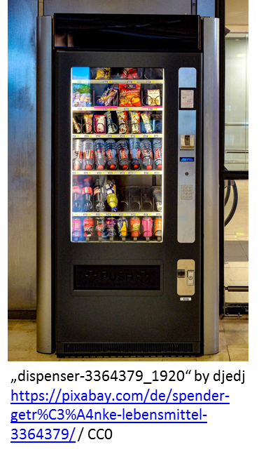

Wo können Sie die Anzahl auswählen?

Wo können Sie bezahlen?

